**臺南市103年度國民教育輔導綜合活動學習領域輔導小組**

**「學習共同體-授業研究」在綜合活動學習領域的運用研習實施計畫**

一、依據：

(一) 103年度教育部補助辦理十二年國民基本教育精進國中小教學品質要點。

(二) 103年度臺南市辦理十二年國民基本教育精進國中小教學品質計畫。

(三) 臺南市政府教育局國教輔導團綜合活動學習領域輔導小組103年度工作計劃。

二、目的：

1. 增進教師對學習共同體的認識與學習共同體在教學上的應用。
2. 增進教師引導與提問的專業技能。
3. 透過體驗、探索、省思的歷程，體會學習共同體的運作歷程。

三、指導單位：教育部。

四、主辦單位︰臺南市政府教育局。

五、承辦單位：臺南市政府教育局國教輔導團綜合活動學習領域輔導小組、

臺南市新市區新市國民小學。

六、活動日期：103年12月03日（星期三）13:40至 16:40 共 3 小時。

八、講師：綜合活動中央輔導員鄭秀琴校長。課程表如附件一。

九、活動地點：南科管理局一樓演講廳(臺南市新市區南科三路22號，附件二)。。

十、參加人員：請各國小薦派一名授課綜合活動學習領域教師參加。

十一、報名方式：103年12月1日前請逕至臺南市教育網路中心學習護照/新市國小報名。(網址：http://e-learning.tn.edu.tw/Default.aspx)

十二、經費：由本市綜合活動學習領域輔導小組103年度工作計畫經費支付。

十三、研習時數：本研習得登錄3小時研習時數

十四、獎勵：承辦本活動工作人員，依相關獎勵規定辦法辦理敘獎事宜。

十五、本計畫經陳臺南市政府教育局國教輔導團初審並經教育部核准後實施，修正時亦同。

附件一

臺南市辦理十二年國民基本教育精進教學國民小學綜合活動學習領域「**學習共同體-授業研究**」**在綜合活動學習領域的運用**

課程表

|  |  |  |  |
| --- | --- | --- | --- |
| 時間 | 課程內容 | 主講人 | 備註 |
| 13:40～14:00 | 報到 | 輔導員 |  |
| 14:00～15:30 | 「學習共同體-授業研究」在綜合活動學習領域的運用 | 鄭秀琴校長  (綜合活動中央輔導員) |  |
| 15：30～15:40 | 休 息 | 輔導員 |  |
| 15:40～16:30 | 「學習共同體-授業研究」在綜合活動學習領域的運用 | 鄭秀琴校長  (綜合活動中央輔導員) |  |
| 16:30～16:40 | 綜合座談 | 鄭秀琴校長  新市國小張瓊文校長 |  |
| 16:40 | 賦歸 |  |  |

附件二：

南科管理局交通指南：

1. 車輛可停放地下室免費停車場及戶外停車場。
2. 停放地下室停車場請沿指標到南科管理局，即可到研習場地。

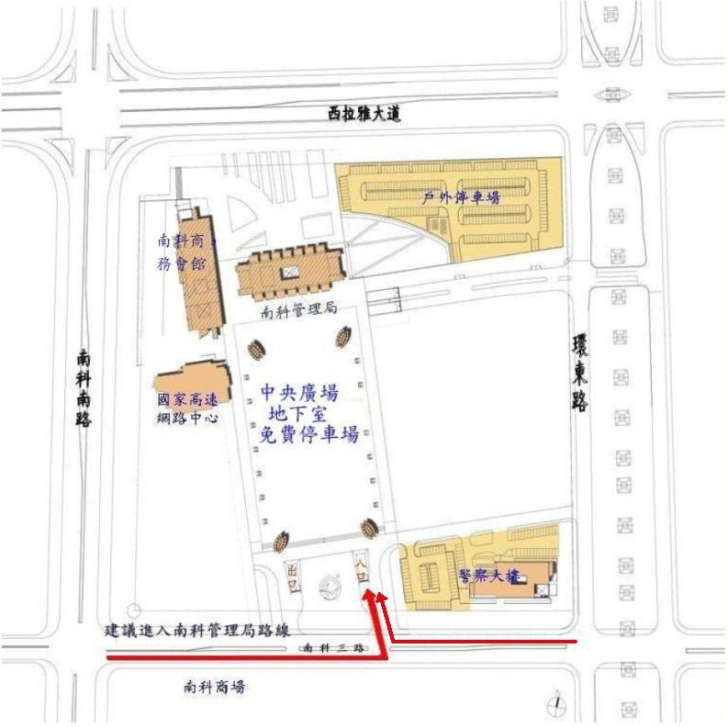

研習報到入口